Педагогический инструментарий формирования математической функциональной грамотности у обучающихся на I ступени общего среднего образования
Филипчик Светлана Викторовна, заместитель директора по учебной работе Государственного учреждения образования «Средняя школа № 9 г. Лиды имени А.В.Ничипорчика»
1. Понятие функциональной грамотности
Образовательный процесс на I ступени общего среднего образования ориентирован на формирование у обучающихся ключевой компетенции «умения учиться», обеспечивающей личностное и познавательное развитие человека на протяжении всей жизни. В Республике Беларусь в настоящее время обновлены концепции и учебные программы по всем учебным предметам с учётом преемственности и перспективности обучения в контексте компетентностного подхода.
Современный школьник должен уметь использовать приобретенные знания, умения и навыки для решения максимального диапазона жизненных задач во всех сферах человеческой деятельности, то есть быть функционально грамотным.
Наиболее распространенное определение функциональной грамотности дал советский лингвист и психолог Алексей Алексеевич Леонтьев: «функциональная грамотность – это способность человека использовать приобретаемые в течение жизни знания для решения широкого диапазона жизненных задач в различных сферах человеческой деятельности, общения и социальных отношений» [3, с. 35].
(Слайд 2.) В качестве основных составляющих функциональной грамотности выделены: читательская грамотность, математическая грамотность, естественнонаучная грамотность, финансовая грамотность, глобальные компетенции, креативное мышление и компьютерная грамотность.
Системообразующим компонентом является читательская грамотность. Читательская грамотность формируется на всех учебных занятиях, где обучающиеся работают с текстами. И это не просто умение читать – это анализ текста, умение выделять главное, формулировать выводы, делать выборку необходимой информации, анализировать противоречия в ней, проверять факты. Читательская грамотность –важнейший метапредметный результат обучения. Важно научить обучающихся читать между строк, уметь находить и извлекать важную и второстепенную информацию, понимать смысл, логику и эмоциональный посыл текста.
Математическая грамотность – это способность человека мыслить математически, формулировать, применять и интерпретировать математические знания для решения задач в разнообразных практических контекстах. Успешно решая учебные и жизненные задачи средствами математики, обучающиеся способны успешно взаимодействовать с окружающей действительностью, строить социальные отношения в ситуациях обмена информацией с математическим содержанием, выполнять самооценку математической грамотности и стремиться к её развитию.
Естественнонаучная грамотность – это способность человека занимать активную гражданскую позицию по общественно значимым вопросам, связанными с естественными науками, и его готовность интересоваться естественнонаучными идеями. То есть естественнонаучно грамотный обучающийся умеет научно объяснять явления, происходящие в нашей жизни, опираясь на знания по физике, химии, биологии; понимать основные особенности естественнонаучных исследований; демонстрировать осведомленность в том, что естественные науки и технология оказывают влияние на материальную, интеллектуальную и культурную сферы общества; интерпретировать данные и использовать научные доказательства для получения выводов.
Финансовая грамотность – это совокупность знаний о денежной системе, особенностях её функционирования и регулирования, продуктах и услугах, умение управлять финансами, грамотно планировать бюджет. Чтобы освоить этот вид грамотности, педагоги моделируют для обучающихся ситуации с банковскими продуктами, денежными операциями и другими инструментами финансового рынка.

Глобальные компетенции – это способность критически рассматривать с различных точек зрения проблемы глобального характера и межкультурного взаимодействия; осознавать, как культурные, религиозные, политические и иные различия могут оказывать влияние на восприятие, суждения и взгляды наши собственные и других людей; вступать в открытое, уважительное и эффективное взаимодействие с другими людьми на основе разделяемого всеми уважения к человеческому достоинству. Этот компонент развивает аналитическое и критическое мышление, эмпатию, способность к сотрудничеству. Совместные исследования помогают формировать уважительное отношение к чужому мнению и культуре.

Креативное мышление – это способность нестандартно воспринимать окружающий мир и генерировать принципиально новые идеи. Креативное мышление связано не только с творческой активностью, но и с глубоким знанием предмета. Творческий потенциал неразрывно сопутствует ежедневным задачам, решать которые при определенных условиях можно быстрее и проще.
Компьютерная грамотность и безопасность обучающихся выходит в последние годы на одно из первых мест. Компьютерная грамотность заключается в умениях работать с информацией в интернете, искать и анализировать данные, сегментировать их по степени достоверности, пользоваться электронными сервисами (почтой, облачными хранилищами, базовыми программами), знать правила безопасности и защиты личной информации, управлять личными аккаунтами в соцсетях.
Повышение уровня функциональной грамотности при усвоении содержания учебных предметов обеспечивает достижение обучающимися предметных, метапредметных и личностных результатов.
2. Формирование математической функциональной грамотности у обучающихся на I ступени общего среднего образования
(Слайд 3.) Математическая грамотность – это способность человека мыслить математически, формулировать, применять и интерпретировать математику для решения задач в разнообразных практических контекстах. Она включает в себя понятия, процедуры и факты, а также инструменты для описания, объяснения и предсказания явлений. Процесс формирования математической функциональной грамотности у обучающихся длителен и достаточно сложен.
В контексте формирования математической функциональной грамотности у обучающихся на I ступени общего среднего образования, скорректирована цель обучения учебному предмету «Математика» – это формирование основ функциональной математической грамотности учащихся посредством приобретения ими опыта решения учебно-познавательных и учебнопрактических задач. [4]. Откорректирован задачно-целевой блок в контексте компетентностной парадигмы образования, ориентирующей на личностное и познавательное развитие обучающихся.
Функциональная грамотность – это не новые знания, в первую очередь, – это компетенции, готовность и способность действовать с опорой на уже полученные знания и жизненный опыт. Это способность к обобщениям, синтезу, интеграции и переносу знаний, умений, навыков. При этом следует отметить, что функциональная грамотность обнаруживает себя за пределами учебных ситуаций, в задачах, не похожих на те, где эти знания, умения, способы приобретались.
Подчеркнем, что сущность математической грамотности заключается не только в использовании математики для решения реальных задач, но и в математическом мышлении как ключевом аспекте математической грамотности.
Можно определить три результата обучения, представленные стандартах начального и общего среднего образования, – предметный, метапредметный и личностный (слайд 4.):
Структурно-содержательное определение функциональной грамотности при обучении математике
Компетентностный (метапредметный) компонент
Информационно-читательская, интеллектуально-познавательная, социально-коммуникативная,
социально-личностная грамотность
Содержательный (предметный) компонент
Контекстный (ситуационный) компонент

Вычислительная, измерительная, информационная грамотность.
«Человек»,
«Общество», «Профессия»,
«Наука»

При организации образовательного процесса обучению математике необходимо руководствоваться принципами формирования математической функциональной грамотности у обучающихся. В основе её формирования лежат деятельностный, компетентностный и личностно-ориентированный подходы.
Принципы, позволяющие реализовать деятельностный подход (слайд 5.):
визуализации математической деятельности:визуальные средства обучения должны быть приоритетными. Работа учащихся с визуальными моделями способствует более глубокому осознанию математических фактов, свойств и закономерностей. Развивает креативность и критичность мышления;
взаимосвязи математической деятельности и деятельности моделирования: решение реальной проблемы средствами математики представляет собой последовательное применение различных видов моделей. Умение моделировать помогает усвоению математических понятий и способов действий, влияет на развитие познавательной самостоятельности младших школьников;
обучения действием: математическое развитие основано на освоении новых способов математической действий, приобретении личного математического опыта деятельности, благодаря которому приобретаются знания и умения.
Принципы, позволяющие реализовать компетентностный подход (слайд 6.):
отражения реальных ситуаций: использование жизненных контекстов для математических заданий, которые знакомы детям и адаптированы к условиям школьного обучения. Это моделирует реальную практику решения проблем;
вариативности решений: такие математические задания готовят учащихся к неоднозначности подходов, которые могут применяться при решении жизненных проблем;
акцентирования способов решений: фокусирование внимания учащихся на средствах, с помощью которых решалась предложенная проблема. Эти познавательные средства представляют собой метапредметные компетенции.
Принципы, позволяющие реализовать личностно-ориентированный подход (слайд 7.):
баланса посильности и трудности: задания, с одной стороны, должны быть доступны для уровня развития обучающихся, а с другой стороны, должны являться трудными для них. В процессе преодоления трудностей происходит интеллектуальное развитие младшего школьника;
измеримости результатов: каждое учебное задание должно предполагать его количественную оценку. Количественная (в баллах) оценка важна для понимания текущего уровня развития функциональной грамотности обучающегося;
вовлечённости: задания следует сопровождать занимательными формами представления материала, которые будут способствовать формированию интереса к предложенной проблеме.
(Слайд 8-10.) Обобщая результаты проведенного анализа, определены три основные или сущностные характеристики заданий для формирования и оценки функциональной грамотности – это контекстность, проблемность и неопределенность в способах действий.
При формировании математической функциональной грамотности у обучающихся важнейшим универсальным умением является умение моделировать. Использование различных видов моделей при решении задач помогает усвоению математических понятий и способов действий, влияет на развитие познавательной самостоятельности младших школьников.
В процессе обучения математике формируются отдельные моделирующие умения с помощью комплекса заданий на соотнесение, выбор, дополнение, построение и преобразование учебной модели.
В заданиях на соотнесение модели (слайд 11.) обучающиеся сравнивают предложенные им учебные модели, построенные с помощью различных средств репрезентации, с реальным объектом или между собой. При выполнении заданий обучающиеся должны выявить инвариант, который сохраняется в каждой модели, определить, соответствуют ли друг другу предложенные для сравнения модели по существенным признакам.
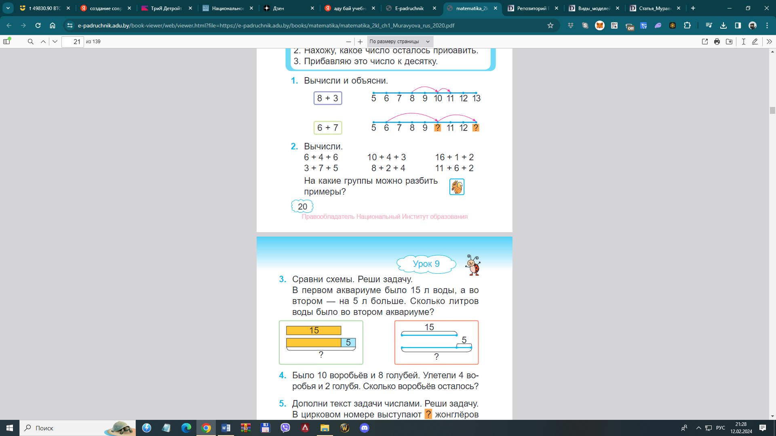 Рисунок 1.
В заданиях на выбор модели (слайд 12.) обучающимся нужно выбрать учебную модель, которая соответствует реальному объекту или
другой учебной модели по существенным характеристикам (Приложение 1). С целью формирования репрезентационной гибкости в отдельных случаях предлагаются задания, где можно сделать не один, а несколько выборов соответствующей учебной модели.
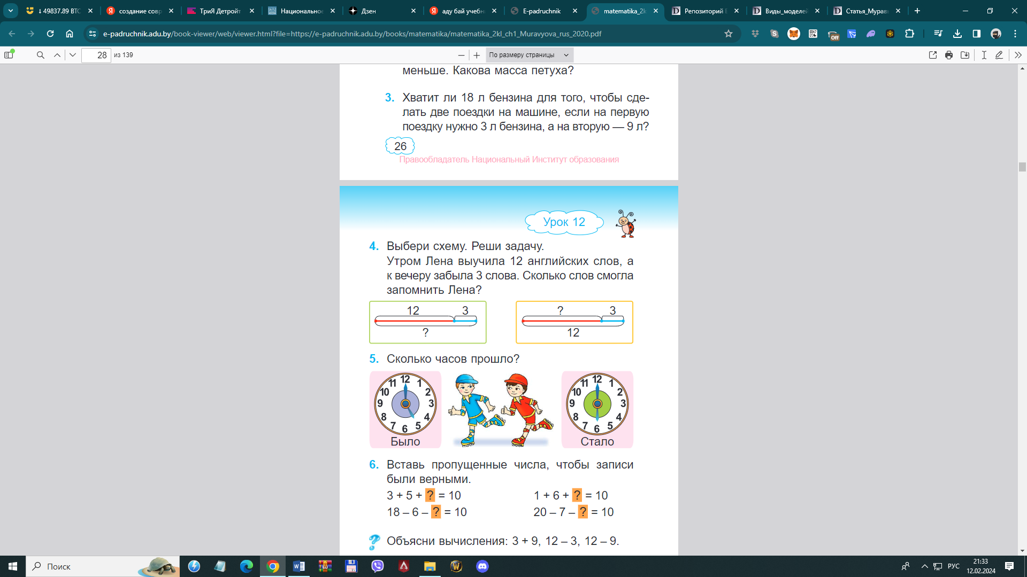 Рисунок 2.
В заданиях на дополнение модели (слайд 13.) обучающимся нужно дополнить учебную модель недостающими элементами. Подобные задания готовят обучающихся к самостоятельному построению учебной модели. Поэтому количество дополнений, которые требуется выполнить, может быть различным: в одних заданиях учащимся нужно только обозначить искомое вопросительным знаком, а в других – внести необходимые числовые данные и обозначить искомое.
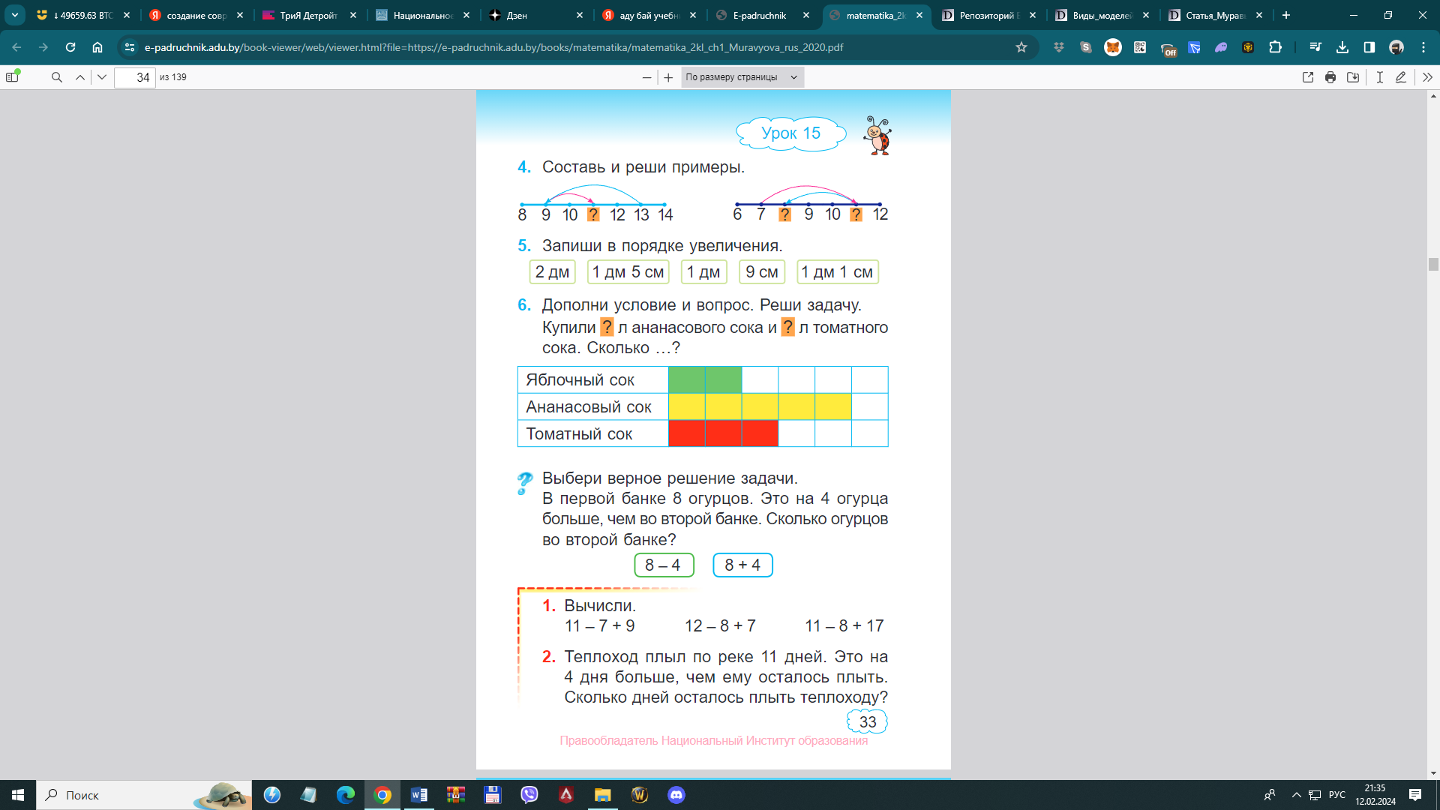 Рисунок 3.
В заданиях по самостоятельному построению модели (слайд 14.) обучающимся нужно построить учебную модель, соответствующую реальному объекту или другой учебной модели, используя аналогичные или иные средства репрезентации.
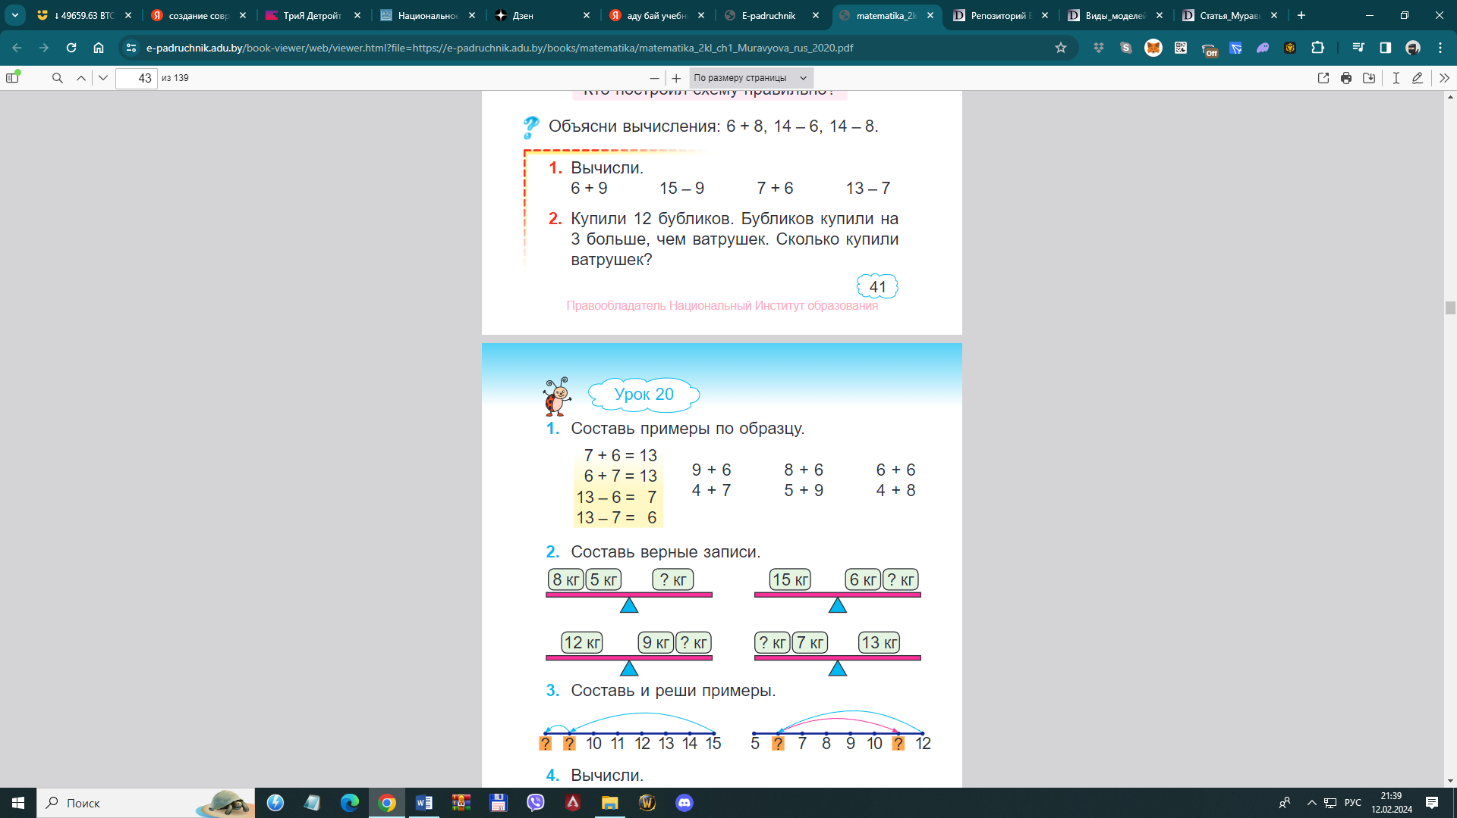 Рисунок 4.
Задания на преобразование модели (слайд 15.) предполагают внесение обучающимися изменений в построенную учебную модель с целью поиска решения задачи. Обучающиеся должны не только наблюдать за тем, как строится или используется учебная модель, но регулярно осуществлять самостоятельное построение и преобразование учебных моделей.
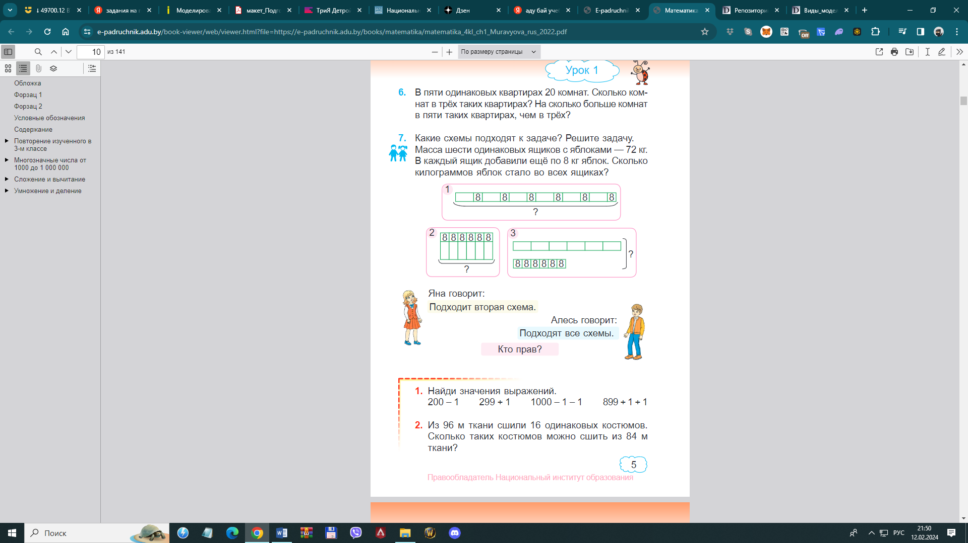
(Задание на выбор и преобразование модели.) Рисунок 5.
Формирование математической функциональной грамотности у обучающихся на I ступени общего среднего образования обосновывает необходимость использования различных средств репрезентации (визуальных, вербальных, символических) для построения учебных моделей, что позволяет выделить инвариант и обеспечить доступность восприятия учебного материала с учетом индивидуальных особенностей учащихся.
 Классификация учебных моделей (слайд 16.)
В обучении математике подчеркивается приоритетная роль визуальных учебных моделей на этапе ознакомления с новым учебным материалом, что детерминировано следующими факторами: недостаточной сформированностью вербального и символического «языков» математики у младших школьников; наглядно-образным типом их мышления; близостью визуальной модели к реальной ситуации, которую она отражает; особой ролью визуальных компонентов в продуктивном мышлении, которые для своего развития требуют активной стимуляции с первых лет обучения.
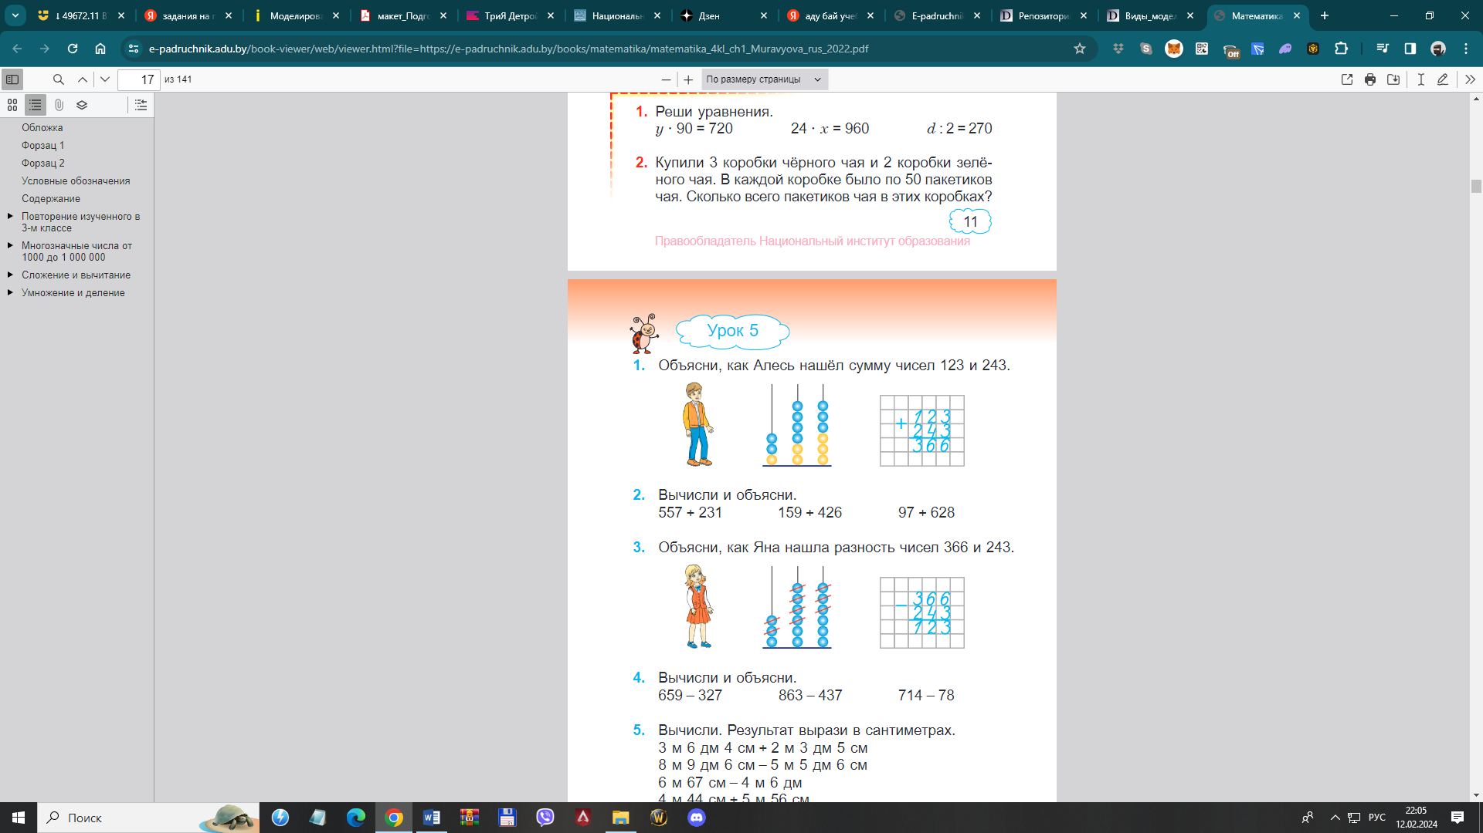 Рисунок 6.
В образовательном процессе требуется соблюдение баланса в использовании моделей разных видов (визуальных, вербальных, символических) на этапе обобщения, закрепления и систематизации знаний и акцентируется внимание на том, что чрезмерное применение визуализации может препятствовать формированию обобщенных математических представлений.
В системе учебных моделей должны быть представлены как содержательные модели, фиксирующие существенные характеристики изучаемого понятия, так и процессуальные модели, отражающие ход рассуждения или этапы усваиваемого способа действий. Полезно на учебных занятиях осуществлять деятельность по дополнению статических учебных моделей динамическими, которые обеспечивают наглядно-практическую опору для формирования умения моделировать и позволяют показать учащимся начальных классов важнейшие математические понятия и способы действий в динамике.
Для определения уровня сформированности математической функциональной грамотности у обучающихся необходимо осуществлять мониторинг умения моделировать в диагностических и эвристических функциях.
(Слайд 17-18.)Таким образом, в процессе обучения математике следует в большей мере использовать задачи проблемного характера различного уровня сложности с актуальным контекстным содержанием, решение которых предполагает не только алгоритмическую деятельность, но и эвристическую или творческую работу обучающихся, умения работать с текстом, различными видами учебных моделей, математически формулировать ситуацию, обосновывать и находить многоступенчатые решения задачи, переносить математические результаты на другие процессы и явления. Следует минимизировать воспроизведение учащимися «готовых» или «завершенных» знаний, умений и навыков и в большей мере использовать проблемное и развивающее обучение (методы обучения: создание проблемной ситуации, проблемное изложение, эвристическая беседа, частично-поисковый метод, кейс-метод, работа в группах).

СПИСОК ИСПОЛЬЗОВАННЫХ ИСТОЧНИКОВ
1. Гулецкая, Е. А. Методические подходы к формированию функциональной грамотности у учащихся на Iступени общего среднего образования при обучении русскому языку / М. А. Урбан// – Пачатковая школа. –2022. – № 6. – С. 7-13
2. Образовательная система «Школа 2100». Педагогика здравого смысла : сборник материалов / под ред. А. А. Леонтьева. – Москва : Баласс : Издательский дом РАО, 2003. – 368 с.
3. Совершенствование профессиональной компетентности педагога по формированию функциональной грамотности обучающихся. Сборник научных и учебно-методических статей [Электронный ресурс]. – Режим доступа: https://ipk74.ru/upload/iblock/ab0/ab0720ac01172f9147fa87bcd61cf0a5.pdf – Дата доступа: 20.12.2023
4. Урбан, М. А. Методические аспекты формирования математической функциональной грамотности учащихся на I ступени общего среднего образования / М. А. Урбан// – Пачатковая школа. –2022. – № 8. – С. 6-11
5. Урбан, М. А. Теоретические основания формирования математической функциональной грамотности учащихся на I ступени общего среднего образования / М. А. Урбан// – Пачатковая школа. –2022. – № 6. – С. 24-31.

